# **Communiqué de presse**Congatec_Standardlogo_RGB.jpg

congatec présente de nouveaux modules COM Express Compact avec AMD Ryzen Embedded 8000 Series pour des applications IA hautes performances en périphérie

**Ce module Compact apporte une performance IA de 39 TOPS**

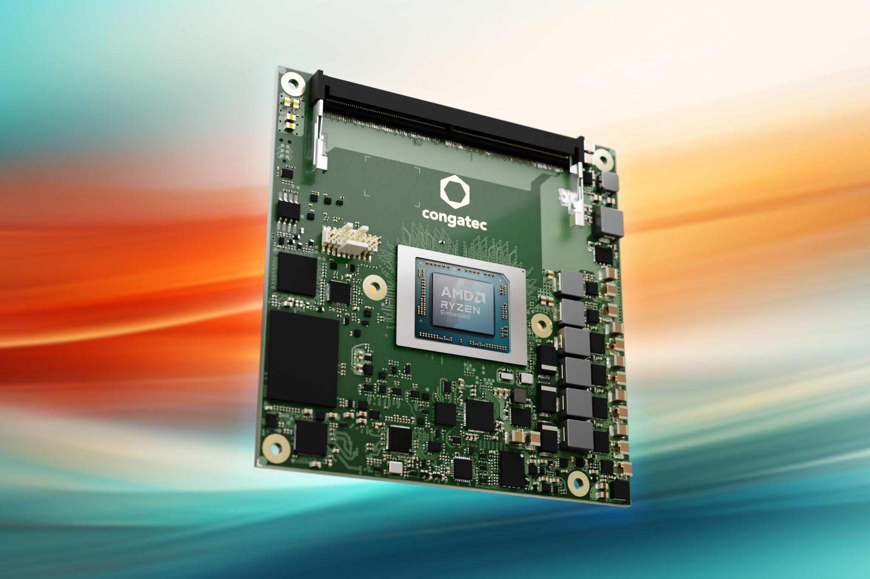

**Deggendorf, Allemagne, 19 septembre 2024** \* \* \* congatec - l'un des principaux fournisseurs de technologies informatiques embarquées et edge computing - présente de nouveaux Computer-on-Modules COM Express Compact équipés de processeurs AMD Ryzen Embedded 8000 Series. Basés sur les cœurs de calcul des nouveaux processeurs Ryzen comprenant jusqu'à huit cœurs « Zen 4 », le NPU XDNA™ innovant et le puissant graphique Radeon RDNA 3™, ces nouveaux modules offrent des performances impressionnantes allant jusqu'à 39 téra-opérations par seconde (TOPS) pour l'inférence en IA.

Les nouveaux modules conga-TCR8 Type 6 sont donc particulièrement intéressants pour les applications à haut volume, où le prix est important et qui nécessitent une association entre IA, graphique et puissance de calcul. Les OEM des secteurs de l'imagerie médicale, des tests et mesures, des systèmes POS/POI assistés par IA et du pro-gaming peuvent tirer parti de ces modules COM Express Compact disponibles à long terme pour accélérer l'innovation tout en garantissant une sécurité d'investissement. Avec une large gamme évolutive de TDP de 15 à 54 watts, ces modules sont également parfaits pour mettre à niveau les conceptions existantes. En remplaçant simplement les modules, les entreprises peuvent mettre leurs produits à la pointe de la technologie, ce qui améliore considérablement le cycle de vie, le retour sur investissement et la durabilité.

« Nos nouveaux modules équipés d’AMD Ryzen Embedded 8000 étendent non seulement notre gamme de plates-formes IA haute performance à l’edge pour des applications innovantes, mais offrent également aux développeurs un accès facile aux avantages de la consolidation des systèmes dans le variant aReady.COM. Cette nouvelle plate-forme processeur, dotée de cœurs CPU, GPU et NPU puissants, est parfaitement adaptée à ce type de consolidation. Les clients et les utilisateurs bénéficient d'avantages en termes de coûts, d'efficacité et de fiabilité grâce à un hyperviseur configuré, des systèmes d'exploitation préinstallés, des logiciels IoT d'accompagnement pour des fonctionnalités améliorées et des options d'extension flexibles », explique Martin Danzer, directeur des produits chez congatec.

**L'ensemble des fonctionnalités en détail**

Les nouveaux Computer-on-Modules conga-TCR8 de congatec sont disponibles avec quatre processeurs AMD Ryzen Embedded 8000 différents, dotés de six ou huit cœurs « Zen 4 ». Ils prennent en charge jusqu'à 128 Go de mémoire DDR5-5600 avec code de correction d'erreur (ECC) pour les applications gourmandes en données et les applications critiques. Avec le NPU AMD XDNA™ intégré (16 TOPS) et le graphique AMD Radeon RDNA™ 3, qui peut également être utilisée comme GPGPU pour les tâches d'IA avec jusqu'à 12 unités de calcul, ils offrent une puissance de calcul combinée allant jusqu'à 39 TOPS. Ils prennent également en charge la sortie graphique immersive sur un maximum de quatre écrans avec des résolutions allant jusqu'à 8k. Pour une connectivité périphérique rapide, ils offrent six interfaces PCIe Gen 4 (8 voies) avec PEG x8 Gen 4, trois interfaces DisplayPort (DP), une eDP ou LVDS, quatre ports USB 3.2 Gen 2 et quatre ports USB 2.0. Les signaux audio sont délivrés via HAD, et le stockage de masse peut être intégré via deux ports SATA 6 Gb/s ou un SSD NVMe en option directement sur le module. Des interfaces embarquées classiques telles que SPI, UART, I2C et GPIO complètent l'ensemble des fonctionnalités.

Les nouveaux modules COM Express Compact sont également disponibles sous forme d'aReady.COM prêts à l'emploi, avec des systèmes d'exploitation personnalisés préinstallés et validés tels que ctrlX OS, Ubuntu et/ou RT Linux, la consolidation du système en option via aReady.VT, et la connectivité IoT via aReady.IOT. Sur demande, les modules peuvent être préinstallés avec l'application du client, ce qui permet une intégration plug-and-play simple dans le système final.

De plus, l'écosystème haute performance et les services de conception de congatec simplifient le processus de développement des applications. L'offre de services comprend des packages complets de support de cartes, des cartes d'évaluation et des cartes porteuses d'applications prêtes à la production, des solutions de refroidissement personnalisées, une documentation et une formation complètes, ainsi que des mesures d'intégrité du signal à haut débit.

The new conga-TCR8 COM Express Compact modules are available in the following variants:

Les nouveaux modules COM Express Compact conga-TCR8 sont disponibles dans les variants suivants :

| **Modèle** | **TDP** | **Coeurs** | **Threads** | **Base clock / Turbo** | **Unités de calcul** |
| --- | --- | --- | --- | --- | --- |
| AMD Ryzen™ Embedded 8845HS | 45 W (35‑54 W) | 8 | 16 | 3.8 / 5.1 | 12 |
| AMD Ryzen™ Embedded 8840U | 28 W (15‑30 W) | 8 | 16 | 3.3 / 5.1 | 12 |
| AMD Ryzen™ Embedded 8645HS | 45 W (35‑54 W) | 6 | 12 | 4.3 / 5.0 | 8 |
| AMD Ryzen™ Embedded 8640U | 28 W (15‑30 W) | 6 | 12 | 3.5 / 4.9 | 8 |

Plus d’infos sur les nouveaux modules conga-TCR8 sur :

Plus d’infos sur le standard COM Express sur<https://www.congatec.com/en/technologies/com-express/>

\* \* \*

**À propos de congatec**

congatec est une entreprise technologique à croissance rapide qui se concentre sur les produits et services d'informatique embarquée et de périphérie. Les modules informatiques à haute performance sont utilisés dans une large gamme d'applications et de dispositifs dans l'automatisation industrielle, la technologie médicale, la robotique, les télécommunications et de nombreux autres secteurs verticaux. Soutenue par son actionnaire majoritaire, DBAG Fund VIII, un fonds allemand de taille moyenne axé sur les entreprises industrielles en croissance, congatec possède l'expérience du financement et des fusions et acquisitions nécessaires pour tirer parti de ces possibilités de marché en expansion. congatec est le leader mondial du marché dans le segment des computer-on-modules et possède une excellente base de clients, des start-ups aux sociétés internationales de premier ordre. De plus amples informations sont disponibles sur notre site Site web : [www.congatec.com](http://www.congatec.com/) ou via [LinkedIn](https://www.linkedin.com/company/455449), [X (Twitter)](https://mobile.twitter.com/congatecAG) et [YouTube](http://www.youtube.com/congatecAE)

Texte et photo disponibles sur : <https://www.congatec.com/fr/congatec/communiques-de-presse.html>

*Intel, le logo Intel et les autres marques Intel sont des marques commerciales d'Intel Corporation ou de ses filiales.*

**Contact pour les lecteurs:**

congatec

Telefon: +49-991-2700-0

info@congatec.com

[www.congatec.com](http://www.congatec.com)

**Contact pour la presse congatec:**

congatec

Christof Wilde

Telefon: +49-991-2700-2822

christof.wilde@congatec.com

**Contact pour la presse Agence:**

Publitek GmbH

Julia Wolff

+49 (0)4181 968098-18

[julia.wolff@publitek.com](mailto:julia.wolff@publitek.com)

Bremer Straße 6

21244 Buchholz

**Veuillez envoyer les livrets justificatifs à :**

Publitek GmbH

Diana Penzien

Bremer Straße 6

21244 Buchholz